Отчет
по построению и тестированию индексов
студентки 311 группы
Долговой Полины

1) Составной индекс

Выполним запрос:

SELECT SubjectID, StudyGroupID
FROM Timetable
WHERE StudyGroupID = 1111

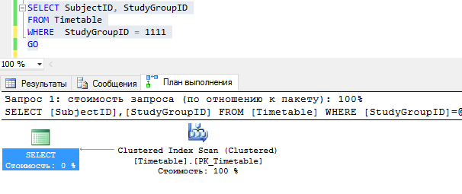
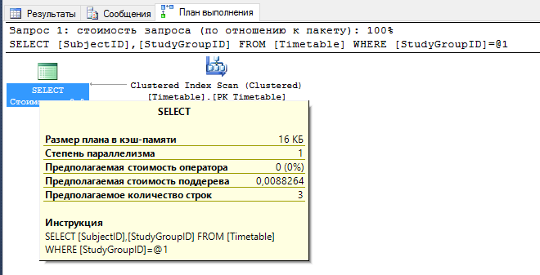
Создадим индекс:

CREATE NONCLUSTERED INDEX IX_Subject_Group
ON Timetable (StudyGroupID, SubjectID)

Повторим запрос:
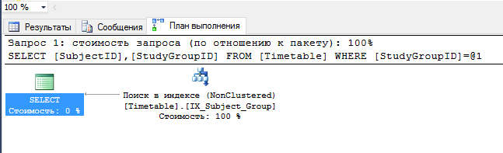
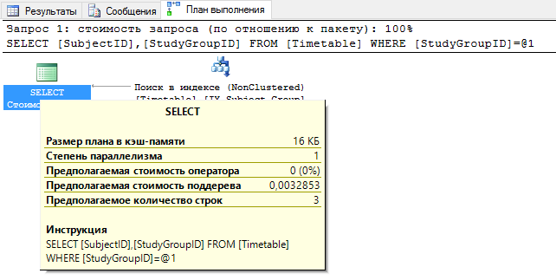
2) Покрывающий индекс

Выполним запрос:

SELECT *
FROM Exams
WHERE TeacherID = 50

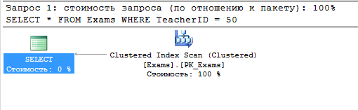
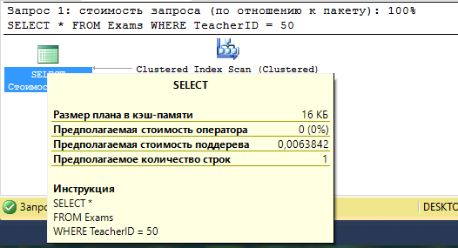

Создадим индекс:
CREATE NONCLUSTERED INDEX IX_exams
ON Exams (GroupID)
INCLUDE (SubjectID, TeacherID, ExamDate, Classroom)

Повторим запрос:

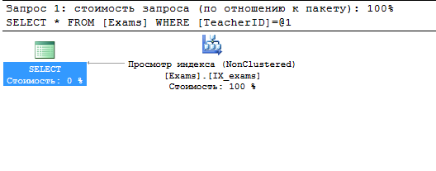
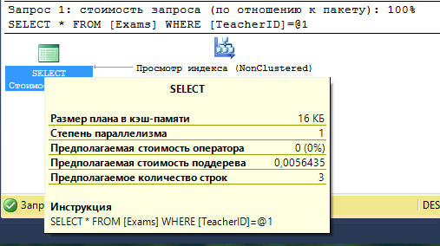
3) Уникальный индекс

Выполним запрос:

SELECT *
FROM ExamResult
WHERE Mark = '5'

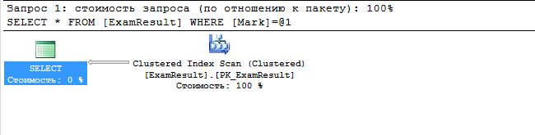
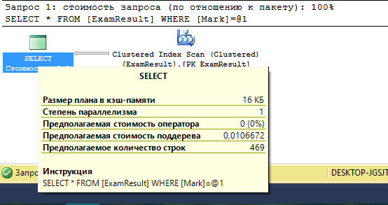
Создадим индекс:

CREATE UNIQUE INDEX IX_examResult
ON ExamResult (Mark, ExamID)

Повторим запрос:

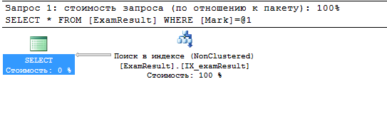
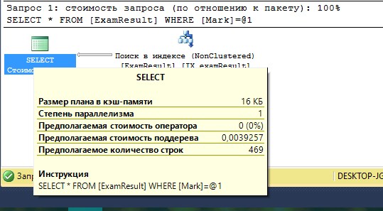
4) Индекс с включенными столбцами

Выполним запрос:

SELECT Course, FIO, StudentAddress, TelephoneNumber
FROM Student
WHERE Course IN (1, 2)

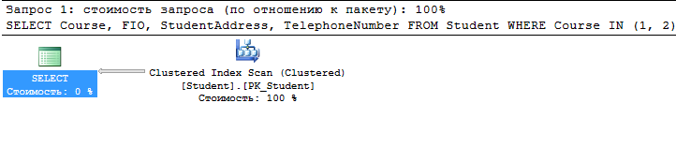
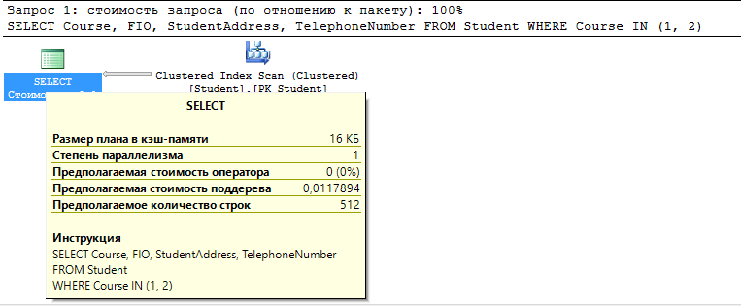

Создадим индекс:

CREATE NONCLUSTERED INDEX IX_Student
ON Student (Course, FIO)
INCLUDE (StudentAddress, TelephoneNumber)

Повторим запрос:

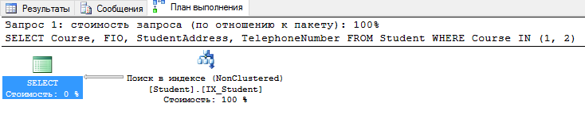
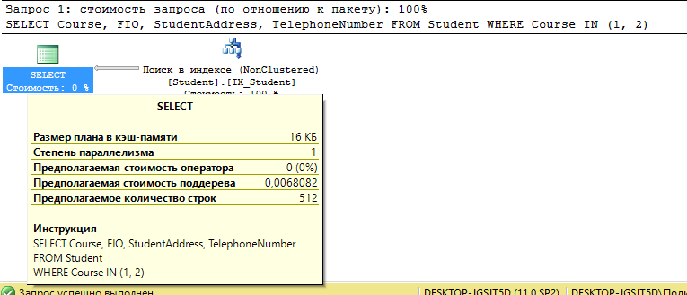

5) Фильтрованный индекс

Выполним запрос:

SELECT *
FROM ExamResult
WHERE Mark = '2'

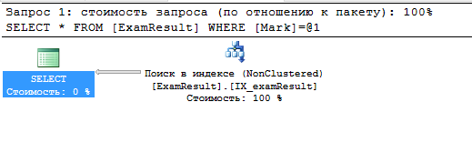
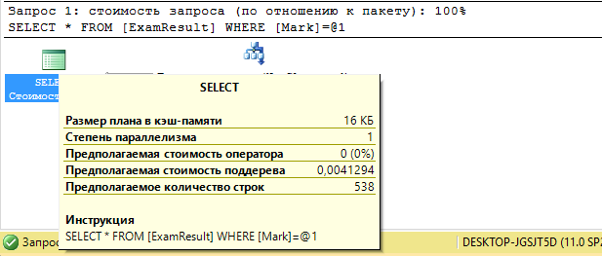
Создадим индекс:

CREATE NONCLUSTERED INDEX IX_whoDontPassExam
ON ExamResult (Mark, ExamID)
WHERE Mark = '2'

Повторим запрос:

